«Кöрткерöс» муниципальнöй районса  Администрация | 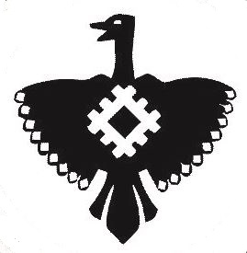 | Администрация муниципального района «Корткеросский»

ШУÖМ

ПОСТАНОВЛЕНИЕ

15.06.2022 № 871

с.Корткерос, Корткеросский р-н,

Республика Коми

О расторжении договора аренды имущества с
ООО «Корткеросская управляющая компания»

В соответствии с Федеральным законом от 26 июля 2006 года № 135-ФЗ «О защите конкуренции», Федеральным законом от 24 июля 2007 года № 209-ФЗ «О развитии малого и среднего предпринимательства в Российской Федерации» и на основании заявления ООО «Корткеросская управляющая компания», администрация муниципального района «Корткеросский» постановляет:

1. Расторгнуть с обществом с ограниченной ответственностью «Корткеросская управляющая компания» договор от 21.09.2018 № 33/2018 о передаче в аренду имущества, являющегося муниципальной собственностью муниципального района «Корткеросский».
2. Управлению имущественных и земельных отношений администрации муниципального района «Корткеросский» (Коюшевой А.В.): подготовить соглашение о расторжении договора от 21.09.2018 № 33/2018 о передаче в аренду имущества, являющегося муниципальной собственностью муниципального района «Корткеросский».
3. Признать утратившим силу постановление администрации муниципального района «Корткеросский» от 20.09.2018 № 981 «О предоставлении муниципальной преференции».
4. Настоящее постановление вступает в силу со дня его принятия и подлежит размещению на официальном сайте администрации муниципального района «Корткеросский».

Глава муниципального района «Корткеросский»-
руководитель администрации К.Сажин

